SQL查库链路设计

1. 核心目标
DATABASE 链路的目标，是把用户的自然语言问题稳定转换成可执行查询，并返回结构化结果与诊断结论。
——这条链路不是让 LLM 直接生成 SQL，而是采用“LLM 负责理解与规划，程序负责约束与执行”的分层设计。
——这样既保留自然语言交互能力，又能避免字段幻觉、表名错误、时间条件不准等问题。

2. 分场景设计
链路按业务意图分为三类：
alerting：查异常总览、告警摘要
主要表：alarm_event、volt_temp_abnormal_result
troubleshooting：查根因诊断、异常电芯线索
主要表：capacity_inconsistent_cells、dcr_abnormal_cells、isc_score_result
station_device_td：查设备时序与趋势数据
主要表：box_data、cluster_data、bmu_data
这种按场景分表的方式，能让不同问题自动映射到合适的数据域。

3. SQL 提取与查询流程
整体流程可以概括为：
(1)Charify:Supervisor 判断是否进入 DATABASE
(2)LLM #1 做路由判断：确定属于哪类场景，并补充设备范围、时间范围
——LLM #1：负责判断“该查哪类数据”
- LLM #2 做查询规划：输出结构化 plan，包括表、字段、过滤、时间、排序、limit
——负责把问题转成结构化查询计划
(4)程序层做 plan 清洗：校验表、字段、时间字段、limit，删除非法内容
(5)程序层构建 SQL
(7)执行查询接口：TD 时序表走 getTdSqlData，其他走 getMySqlData
(8)结果标准化与去重
(9)LLM #3 做证据总结：提炼风险、模式、结论和建议
——负责把查询结果转成结论与建议
(10)最终回答节点(simple)生成用户可读结果
让 LLM 擅长理解问题，让程序掌控执行细节。
最终实现的是一条“可控、可执行、可观测、可降级”的自然语言查库链路。

DATABASE 链路本质上是把自然语言查库拆成“场景路由 -> 查询规划 -> 程序清洗 -> SQL 执行 -> 结果总结”五段，从而兼顾灵活性与稳定性。

实验结果问题清单
（1）预警类场景——alarm表
1、给我 pack-7 最近2026年3月22日的 summary_cn 里高频异常关键词和重复模式
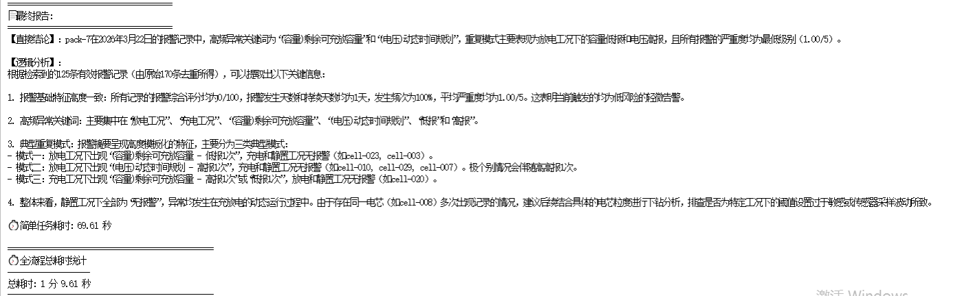
2、pack-7 在 2026-04-18 当天有哪些告警？请从 summary_cn 里归纳主要异常类型
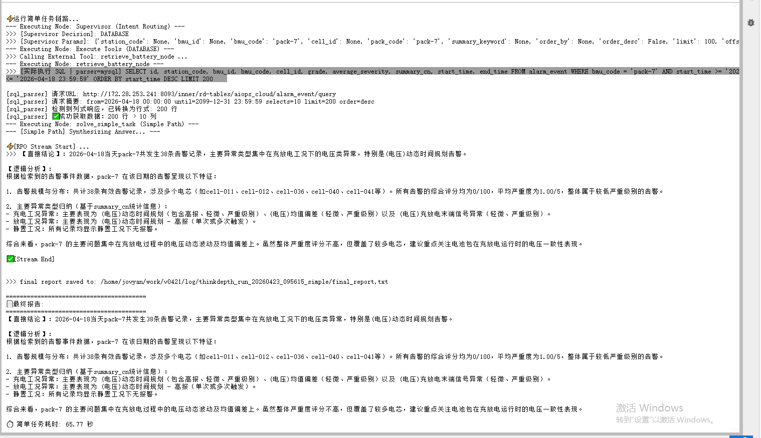
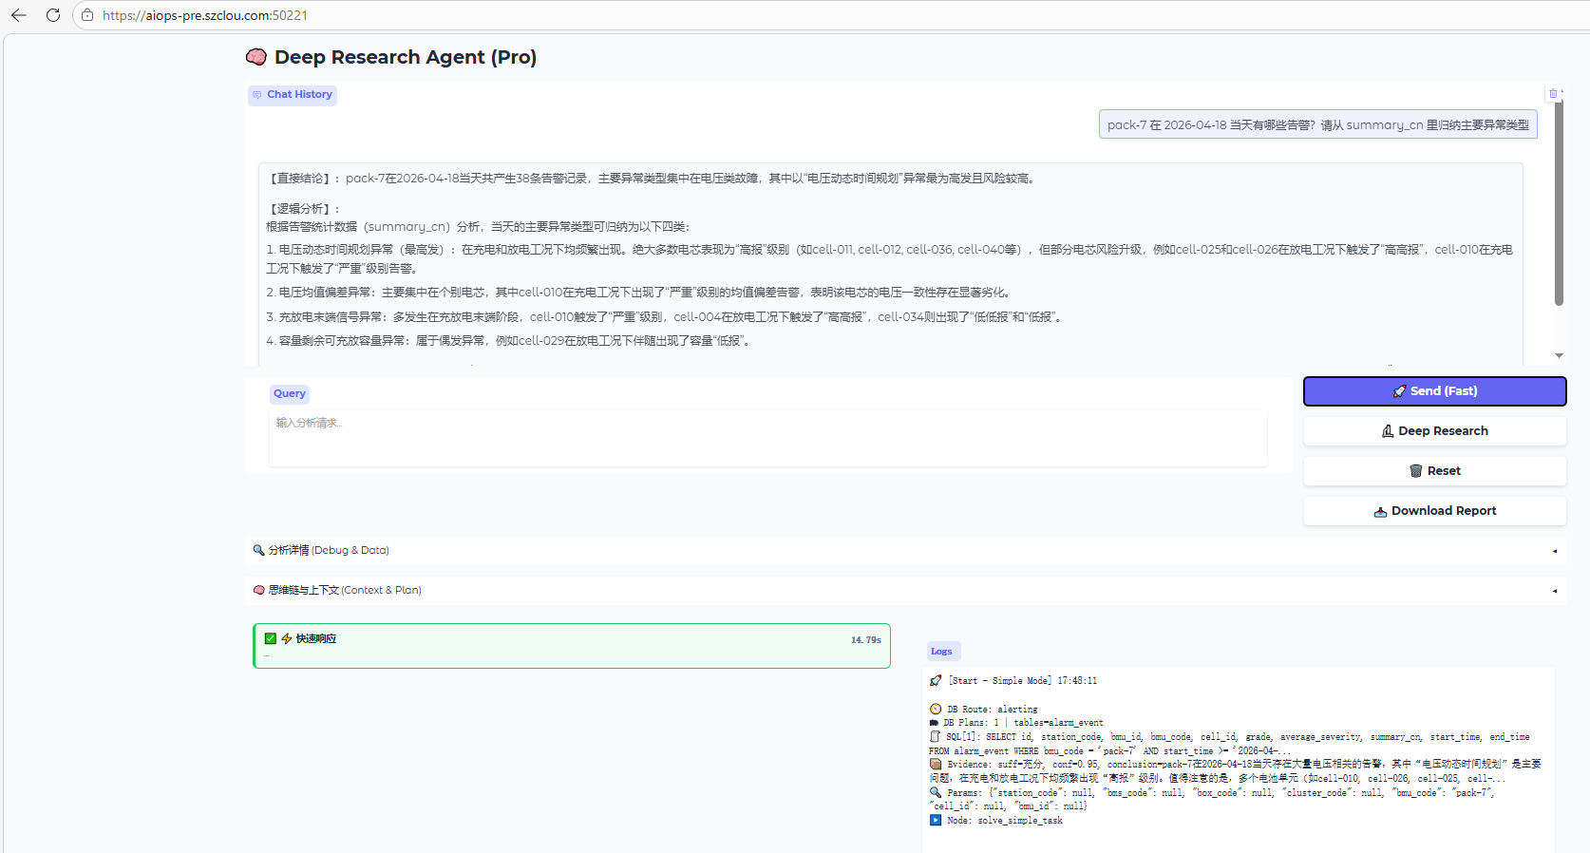

3、站 00256 下 pack-3 在 2026-03-22 一天的告警里，平均严重度最高的是哪几条（看 average_severity）？
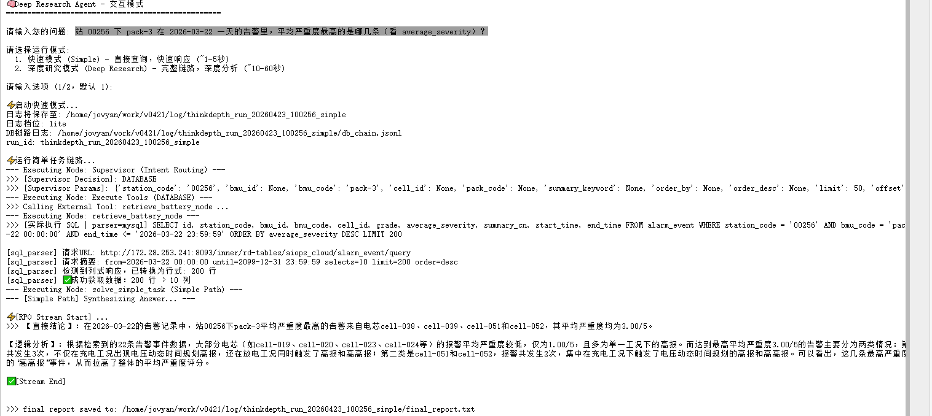

（2）故障场景
A.dcr表
面对需要澄清的问题：（置信度<=0.6）
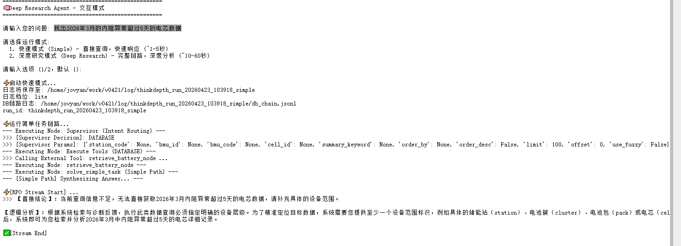
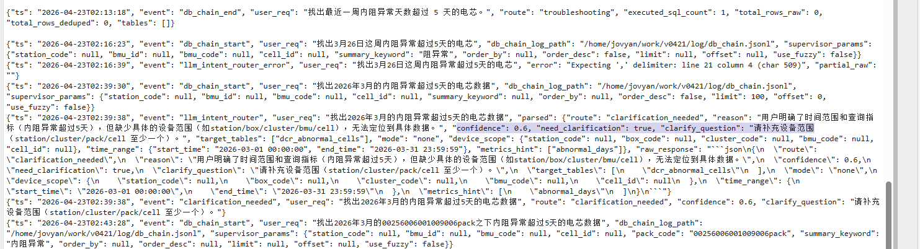
补充后：
找出2026年3月的00256006001009006pack之下内阻异常超过5天的电芯数据
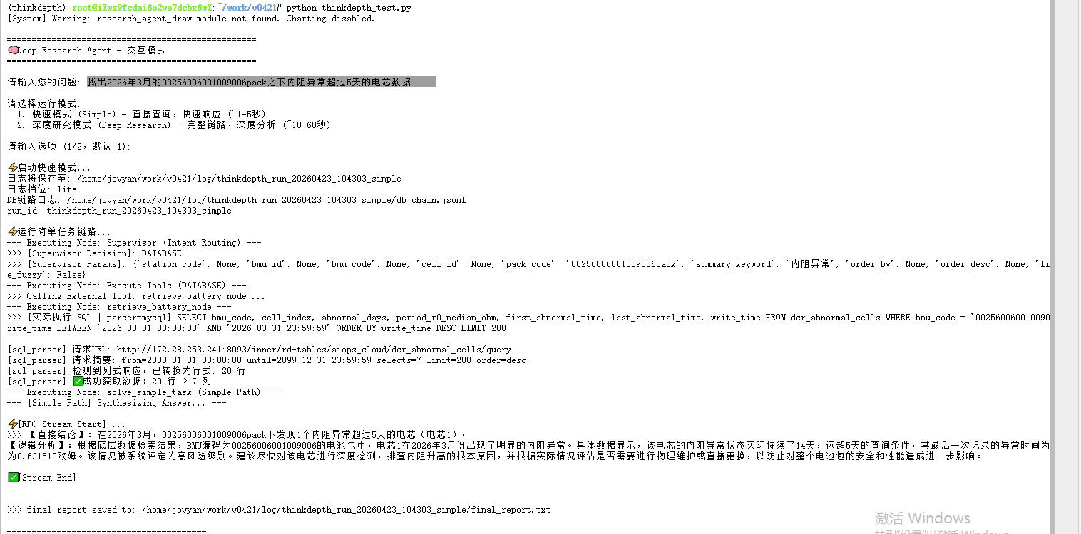

B.isc表
列出 bmu_code='00256001001001001' 且 2026 年 3 月滑窗内 microshort_score 高于 0.6 的电芯，按分降序
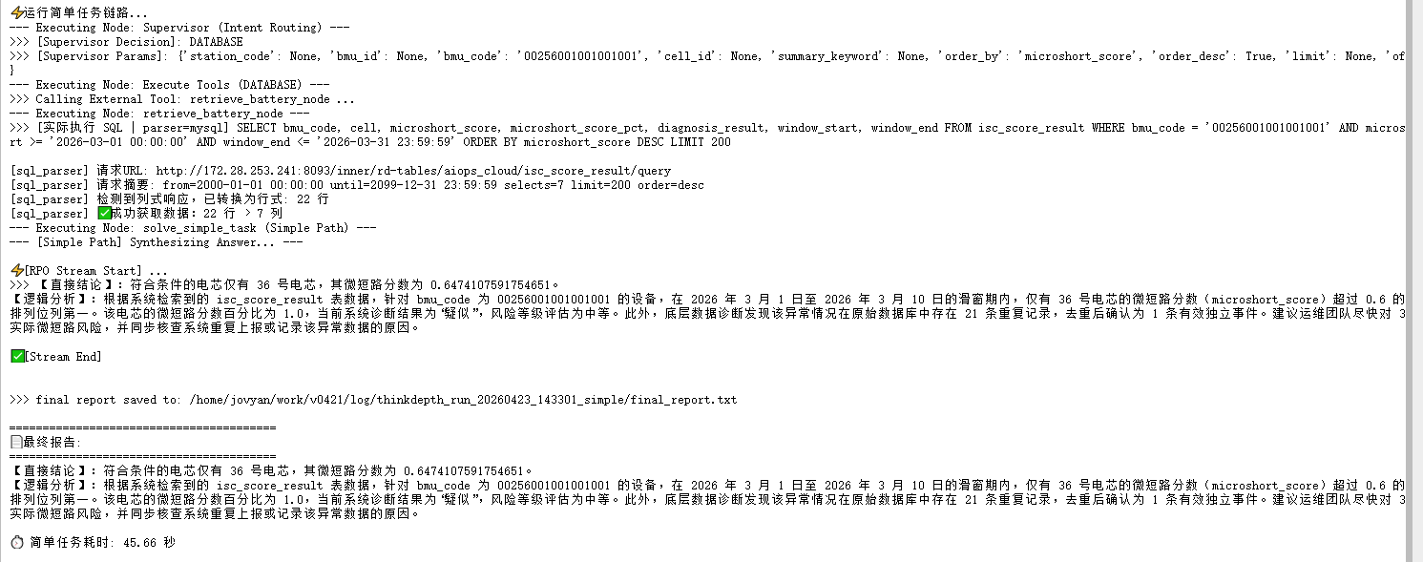

C .capacity表
请输入您的问题: BMU 00256001001004002 里，电芯 31 容量不一致的异常原因、方向、置信度分别是什么？首次与最近一次判定时间各是什么时候？

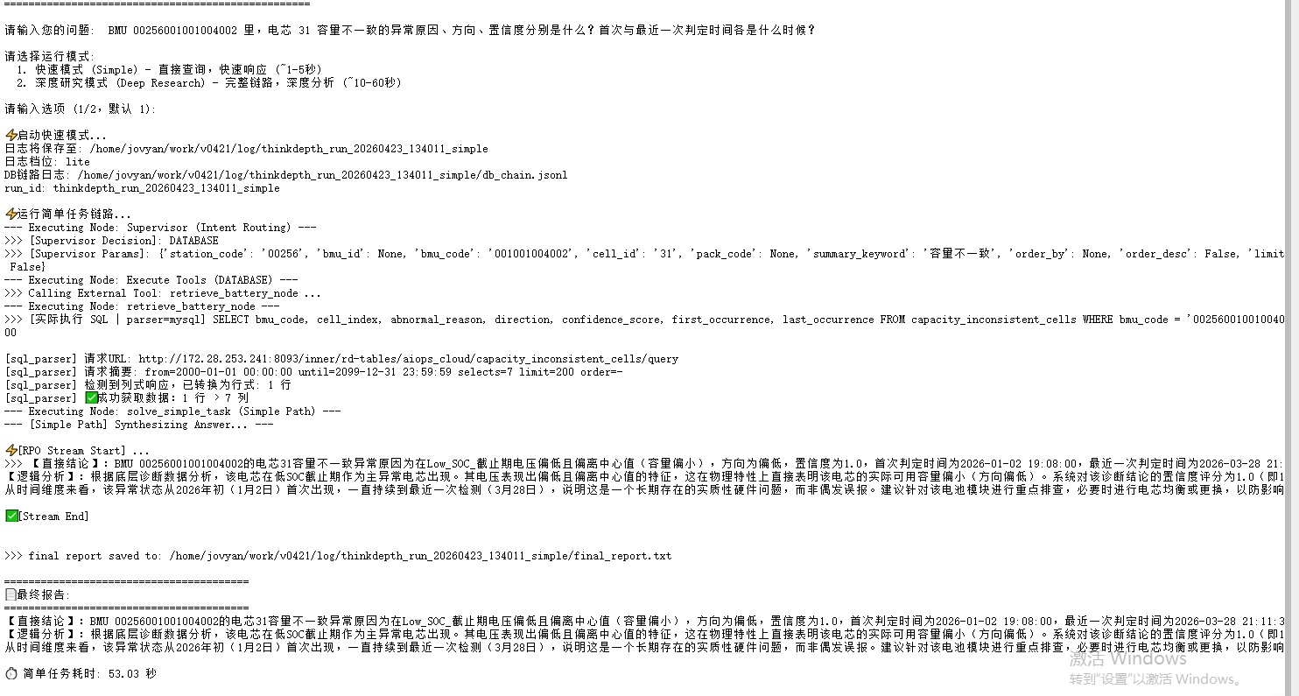

（3）站点设备查询
查询 BMS（bmu_code=00012001001001017）在 2025-01-18 16:00 到 19:30 的 SOC、SOH 和电压变化
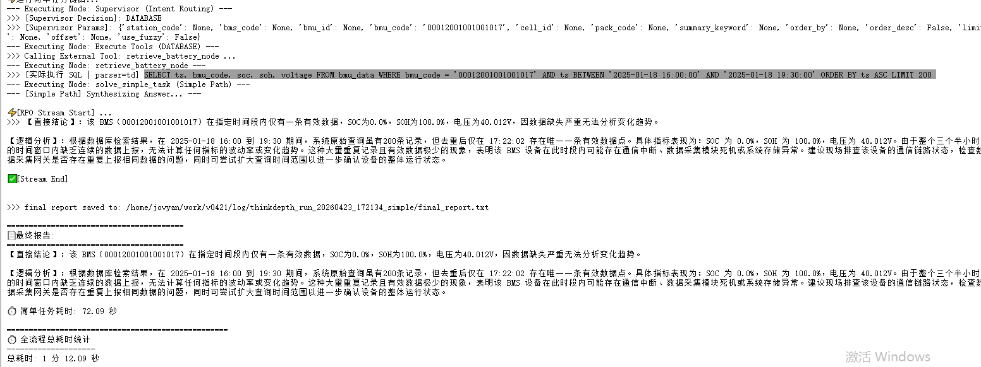

六大功能对应问题清单整理

1、通用问答——默认fast模式
Q1自我介绍
Q2科陆公司介绍

2、储能运维经验知识库检索——默认fast模式
Q1"热解粒子传感器试验设备介绍",
Q2"耐湿热实验有哪些步骤?"
Q3"电站运维实际碰到的情况都有哪些"

- 设备数据库实时查询——默认fast模式
站点设备查询（功能特色在于查设备的时序趋势数据可视化）
主要查的表接口是：box_data、cluster_data、bmu_data
"查询 BMS（bmu_code=00012001001001017）在 2025-03-18 16:30 到 17:00 的 SOC、SOH 和电压变化，并绘制该时段电压随时间变化的折线图"

4、设备预警——默认fast模式
设备自动预警事件表：查异常总览、告警摘要
主要查的表接口是：alarm_event、volt_temp_abnormal_result

Q1、给我 pack-7 最近2026年3月22日的 summary_cn 里高频异常关键词和重复模式

Q2、pack-7 在 2026-04-18 当天有哪些告警？请从 summary_cn 里归纳主要异常类型

Q3、站 00256 下 pack-3 在 2026-03-22 一天的告警里，平均严重度最高的是哪几条（看 average_severity）？

5、设备故障查询——默认fast模式
查根因诊断、异常电芯线索
主要表：capacity_inconsistent_cells（电芯容量）、dcr_abnormal_cells、isc_score_result
A.查dcr表（dcr_abnormal_cells）

Q1：找出2026年3月的00256006001009006pack之下内阻异常超过5天的电芯数据

B.isc表
Q2列出 bmu_code='00256001001001001' 且 2026 年 3 月滑窗内 microshort_score 高于 0.6 的电芯，按分降序

C .capacity表
Q3：BMU 00256001001004002 里，电芯 31 容量不一致的异常原因、方向、置信度分别是什么？首次与最近一次判定时间各是什么时候？

6、深度检索——默认走deep模式

